Отчет по Лабораторной Работе №2

Протокол TCP и алгоритм управления очередью RED

Нзита Диатезилуа Катенди

Table of Contents

# 1 Цель работы

Целью работы является изучение протокола TCP (Transmission Control Protocol) и алгоритма управления очередью RED (Random Early Detection). Оба эти элемента играют важную роль в современных компьютерных сетях.

Протокол TCP является одним из основных протоколов передачи данных в сетях TCP/IP. Его основное назначение - обеспечение надежной передачи данных путем управления потоком информации, обнаружения ошибок и повторной передачи потерянных пакетов.

# 2 Выполнение лабораторной работы

## 2.1 Задача 1

Рассмотрел пример моделирования сети со следующими характеристиками:

* сеть состоит из 6 узлов;
* между всеми узлами установлено дуплексное соединение с различными пропускной способностью и задержкой 10 мс (см. рис. 2.4);
* узел r1 использует очередь с дисциплиной RED для накопления пакетов, максимальный размер которой составляет 25;
* TCP-источники на узлах s1 и s2 подключаются к TCP-приёмнику на узле s3;
* генераторы трафика FTP прикреплены к TCP-агентам.

На базе файла shablon.tcl, создал файл lab2.tcl и отредактировал его.

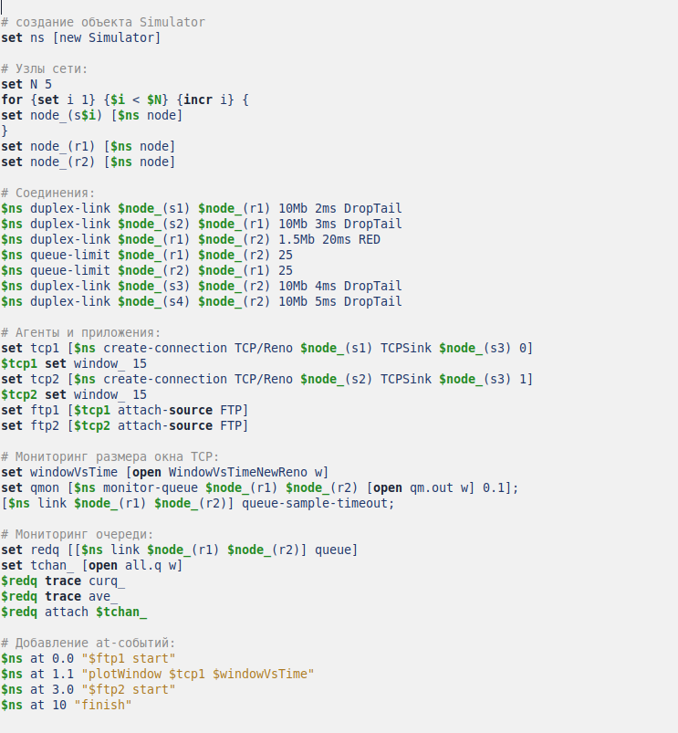

Рис. 1: Редактирование файла lab2.tcl

Запустил его командой $ns$.

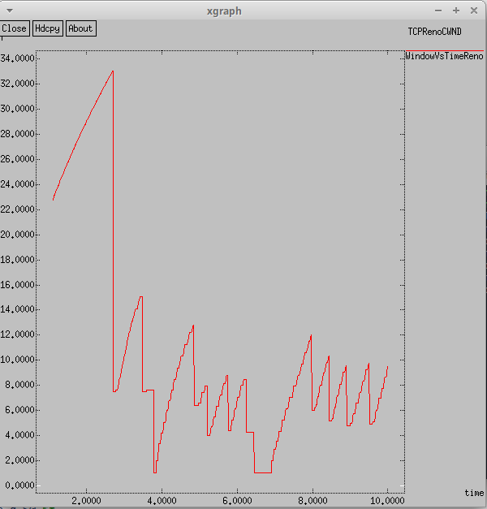

Рис. 2: Запуск симулятора lab2.tcl

## 2.2 Задача 2

Отредактировал файл lab2.tc, изменив в модели на узле s1 тип протокола TCP с Reno на NewReno:

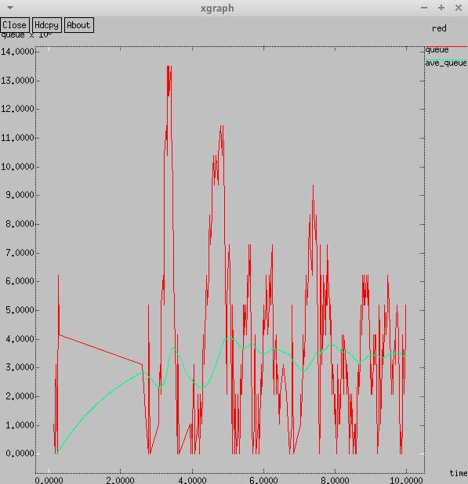

Рис. 3: Изменение на узле s1 типа протокола TCP с Reno на NewReno

Отредактировал файл lab2.tc, изменив в модели на узле s1 тип протокола TCP с Reno на NewReno:



Рис. 4: Изменение на узле s1 типа протокола TCP с NewReno на Vegas

Внес сдледующие изменения при отображении окон с графиками:

* Изменение цвета фона

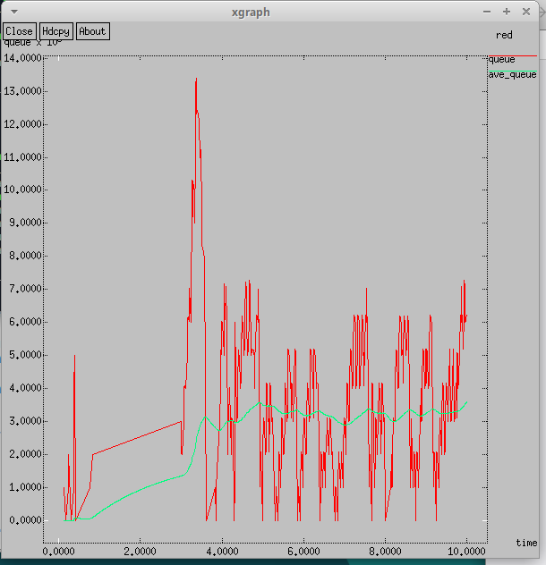

Рис. 5: Изменение цвета фона

* Изменение цвета траекторий

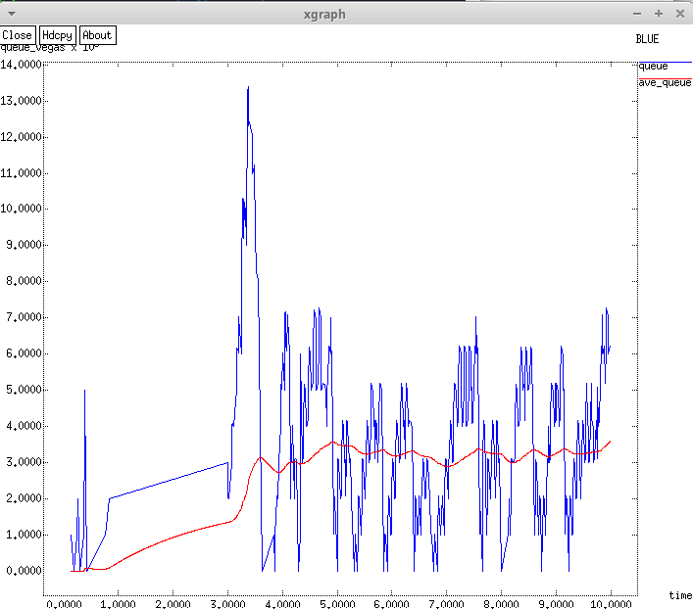

Рис. 6: Изменение цвета траекторий

* Изменение подписей к осям

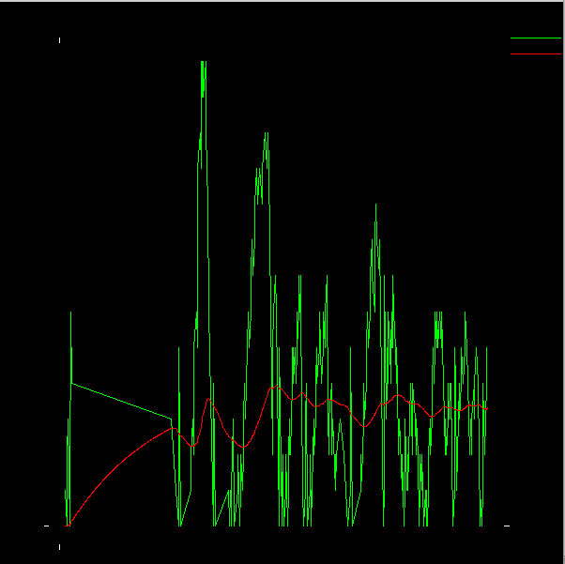

Рис. 7: Изменение подписей к осям

* Изменение подписи траектории в легенде

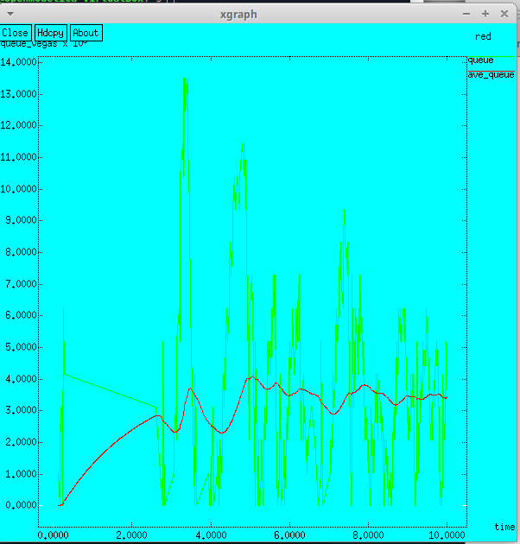

Рис. 8: Изменение подписи траектории в легенде

# 3 Выводы

В результате проделанной лабораторной работы мы изучили протокол TCP и алгоритм управления очередью RED. В целом, изучение протокола TCP и алгоритма управления очередью RED подчеркивает их важную роль в обеспечении надежной и эффективной передачи данных в современных компьютерных сетях, а также необходимость балансирования между надежностью, производительностью и адаптивностью с целью оптимизации работы сети.